L A H D E N L Y S E O N L U K I O TARJOUS
INFOSHOP

K a r i T u r u n e n 3.12.2001

LAHDEN KOULUTUSPALVELUKESKUS

Suunnittelija Juhani Heino
(Tiedoksi talouspäällikkö Lasse Ahtiainen)

TARJOUS INFOSHOP JA INFOSHOW -OHJELMISTA

Ohjelmalisenssit

Lisenssit kaikille Lahden Koulutuspalvelukeskuksen hallinnoimille yksiköille. Sisältää seuraavat ohjelmatuotteet

INFOSHOP Työkalu viestien kirjoittamiseen ja lähettämiseen
saman MicroSoft-verkon koneille.

INFOSHOW Viestien näyttöohjelma – ns. elektroninen ilmoitustaulu.

Koulutus

1-2h / koulu Ohjelmiston esittely paikan päällä. 5-sivuinen opas ja
lyhyitä harjoituksia. Ajankohta kevätlukukausi, jolloin 1-2 koulua/viikko.

Ohjelmiston asennus

1h 1 kpl INFOSHOP ja 2 kpl INFOSHOW muuten toimiviin
koneisiin (tämän jälkeen 30 min/ kone).

Ohjelmatakuu

1 vuosi Ohjelman toiminnalliset virheet korjataan yhden vuoden
ajan ohjelman hankinnasta veloituksetta.
Ohjelmapäivityksistä ja lisäominaisuuksista neuvotellaan
aina tapauskohtaisesti.

Lisenssit 6000 mk (maksetaan esim. yhtenä lukiokurssina)

Koulutus 200 mk /h (normaali opettajien atk-koulutuspalkkio)

Asennus 200 mk /h (kuin yllä)

INFOSHOP JA INFOSHOW

INFOSHOP on ohjelma, joka hyödyntää yrityksen lähiverkkoa informaation välittämiseen Windows-työasemien välillä. Ohjelma on erityisen tehokas väline tiedottamiseen suurille ihmismassoille julkisissa tiloissa. Dynaamisten ohjelmointirakenteidensa ansiosta järjestelmään voidaan vaivatta lisätä infopisteitä tarpeen mukaan.
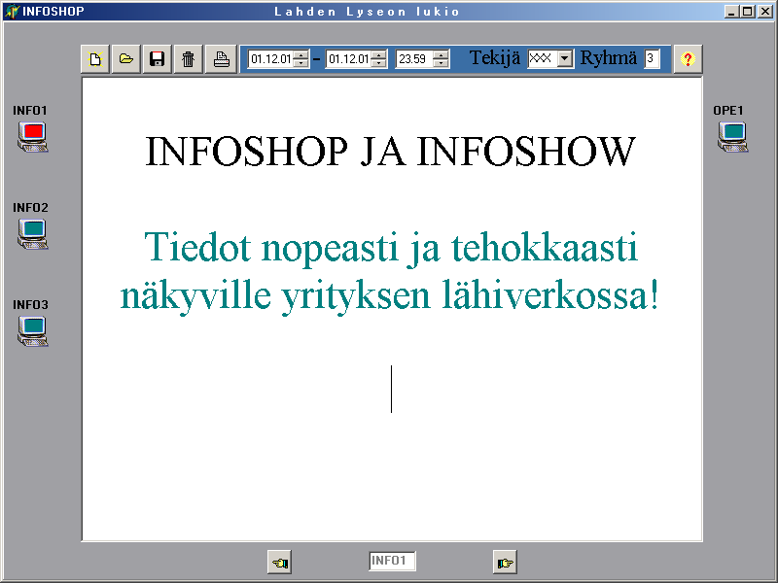
Ohjelmaa voidaan hyödyntää myös mikroissa, jotka ovat samanaikaisesti muussa käytössä ja tarvittaessa pakottaa viestit mikron näyttöruudulle. Ilmoituksia voidaan lähettää useammalta koneelta mille tahansa INFOSHOW-ohjelmalla varustetulle mikrolle –Windowsin puhelin-verkkoyhteyksillä jopa kotoa käsin. Ohjelmiston laitteistovaatimukset ovat vähäiset, joten järjestelmän avulla voidaan tehokkaasti hyödyntää vanhentuneita, yrityksen normaalikäytöstä poistettuja mikroja ja televisioita.

Viestit voivat olla tyypiltään joko tekstiä (.RTF-tiedostoformaatti) tai kuvia (.BMP). Järjestelmä tallentaa kaikki käsitellyt tiedostot paikalliselle koneelle ja ohjelmassa valituille etäkoneille, joten eri infopisteissä voi olla näkyvillä täysin toisistaan poikkeava valikoima viestejä. Viestit näkyvät tallennuksen yhteydessä määrättynä ajankohtana ns. infokehänä, jonka jälkeen ne poistuvat automaattisesti koneen kiintolevyltä. Ohjelmarakenteissa on varauduttu erilaisiin ympäristöihin – mm. koneiden määrä, nimet ja niiden verkkoresurssit, sekä viestien taustavärit ovat käyttäjän määriteltävissä. Opastustoiminnolla saa apua ongelmatilanteisiin ohjelman käytön aikana. Etäkoneen voi sammuttaa tai ottaa järjestelmän käyttöön ohjelmallisesti haluttuna ajankohtana.

Sanastoa:

(ohjelmat) Paikallinen kone = se kone, jolla ilmoitukset tehdään ja etäkoneita (INFOSHOP) hallitaan

Etäkone = kone, jolla ilmoitukset näkyvät

(INFOSHOW) (infopiste)

INFOSHOP – TYÖKALU INFORMAATIONKULUN PARANTAMISEKSI

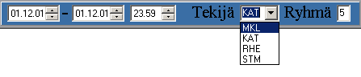
Ilmoituksen ajankohta, tekijä ja kohderyhmä valitaan ennen tiedoston tallentamista. Ryhmävalinta vaikuttaa viestin taustaväriin – tietylle ryhmälle suunnatut viestit erottuvat jo värinsä perusteella. Lopetusajankohdan kellonaika määrää myös sarjana haluttujen viestien keskinäisen järjestyksen.

Uusi tiedosto – kirjoitusalusta tyhjenee. Jos alustalla on tallentamattomia tekstejä, ohjelma kysyy, tarvitseeko tiedosto tallentaa.
Tiedoston avaus. Ohjelmassa voidaan avata mm. Word-tekstinkäsittely ja Paint-piirtelyohjelmalla tuotettuja dokumentteja ja tallentaa ne infopisteissä näytettäviksi.


Tiedoston tallennus. Tiedostonimeä ei tarvitse kirjoittaa, vaan se koostuu esitysajankohdasta, tekijästä ja ryhmästä.

Tiedoston poistaminen. Järjestelmä toki poistaa automaattisesti tiedostot etäkoneilta
viestin esitysajankohdan umpeuduttua. Virheelliset tiedonannot voidaan poistaa toiminnolla niin etäkoneilta kuin paikalliselta mikrolta, johon tiedostot jäävät arkistoon esitysajankohdan jälkeenkin. Toiminto poistaa aina näytöllä näkyvän viestin valituilta koneilta.

Viestin
tulostaminen (Jos jaksaa viedä viestin myös ilmoitustaululle)

Avustustoiminnolla voi ohjelmaan tutustua työskentelyn ohessa.

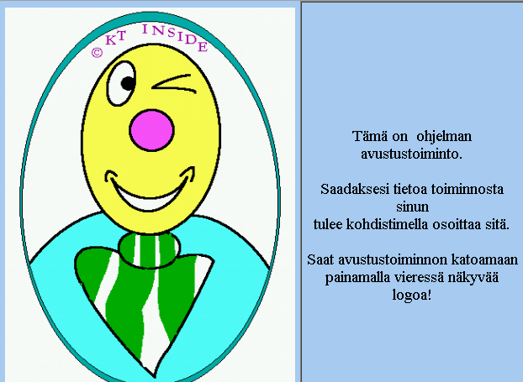

INFOSHOP – TYÖKALU INFORMAATIONKULUN PARANTAMISEKSI

Etäkoneiden värit kertovat koneen tilasta:

Tummempi vihreä on merkki siitä, että etäkoneeseen ei ole saatu verkkoyhteyttä tai tämän nimistä konetta ei ole lähiverkossa.

Kirkas vihreä tarkoittaa, että
koneeseen on olemassa toimiva yhteys.

Punainen väri on merkki siitä, että seuraavat toiminnot, joita ohjelmalla tehdään vaikuttavat valittuihin etäkoneisiin – esimerkiksi tallennettaessa tiedosto siirtyy kaikille punaisille mikroille.

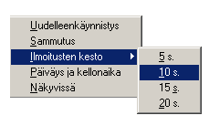Etäkoneiden tilaa voidaan säätää INFOSHOP-ohjelmalla. Tämän valikon saa mikrokuvakkeesta hiiren oikean puoleisella painikkeella. Valittavissa on koneen uudelleenkäynnistys (virhetilanteissa) ja sammuttaminen. Ilmoitusten kestoa voidaan muuttaa infokehän välillä katkeamatta. Etäkoneiden kellot voidaan synkronoida ja järjestelmä muuttaa näkymättömäksi mikron muun käytön ajaksi.

Ruudun alareunan käsikuvakkeilla pystytään
selaamaan etäkoneilla näkyviä tiedostoja.
On muistettava, että yläreunan toiminnot kohdistuvat ruudulla näkyvään tiedostoon kaikilla valituilla koneilla. Teksti PAIKALLINEN tarkoittaa, ettei yhtään etäkonetta ole valittu , jolloin tiedostot ladataan paikallisesta arkistosta.

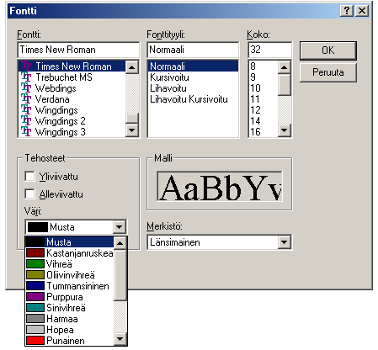Vaikka ohjelmassa voidaan avata Word-dokumentteja, viestit kirjoitetaan pääasiassa järjestelmän omalla editorilla, josta voidaan valita tavanomaiset muotoilu- ja sijoittelukomennot hiiren oikean näppäimen painalluksella.

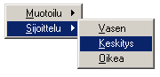

INFOSHOP – KOKEMUKSIA JÄRJESTELMÄN KÄYTÖSTÄ

Lahden Lyseon lukiossa on ollut INFOKEHÄ (INFOSHOPin edellinen versio) käytössä tämän lukukauden ajan. Infopisteet on sijoitettu strategisesti valittuihin paikkoihin lukion siipirakennuksen käytäville. Kaksi etäkoneista on vanhoja 100 MHz peruspentiumeja 15” näytöillä ja yhteen koneista on kiinnitetty vanha 26” televisio. Järjestelmän viestit tehdään pääasiassa opettajainhuoneen mikrolla – myös lukion rehtorilla on mahdollisuus tehdä ilmoituksia omassa työhuoneessaan. Nämä mikrot ovat pääosin muussa käytössä – viestin kirjoittamiseen ja lähettämiseen ei juuri kulu aikaa.

Lukukauden aikana järjestelmää on käytetty ahkerasti – vain muutamana päivänä ei infokehällä ole näkynyt ainuttakaan ilmoitusta. Ilmoitusten aiheet ovat olleet moninaisia:

Liikunnanopettaja on kerännyt pelaajia koulun jalkapallojoukkueeseen.

Kun uskonnonopettaja oli sairaana, tiedettiin sijaisen nimikin jo ennen tämän saapumista kouluun.

Mm. kemiankilpailut, virustilanne atk-luokassa, oppilaskunnan kokoukset ja
poikkeukselliset luokkajärjestykset ovat myös näkyneet infokehällä.

Enimmillään kerralla on pyörinyt yli kymmenen ilmoitusta, mikä lienee jo informaation vastaanottamisenkin maksimi. Infokehällä tulisi pyöriä vain ajankohtaisia viestejä – parhaimmillaan järjestelmä toimii kun tieto on toimitettava nopeasti perille, ja tiedon vastaanottajat eivät ole ryhmänä muuten saavutettavissa. Ilmoitusten tehokkuus heikkenee, jos ne ovat liian pitkään näkyvissä. Eri vuosikursseille suunnattujen ilmoitusten taustavärit muuttuvat tallennettaessa annettavan ryhmätunnuksen perusteella.

